# Praktikum 4 Membuat Layout Landing Page

1. 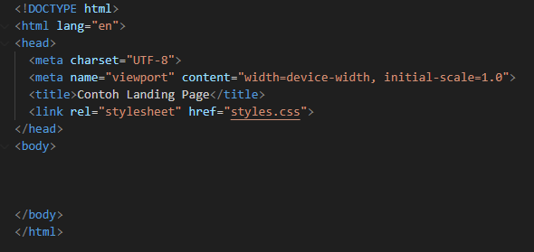Buat sebuah file dengan nama **landing_page.html**, ketikkan kode berikut:
2. Selanjutnya tambahkan kode berikut di dalam body:

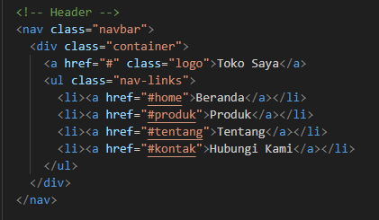

1. Buat sebuah file dengan nama **styles.css**, ketikkan kode berikut:

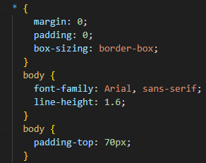

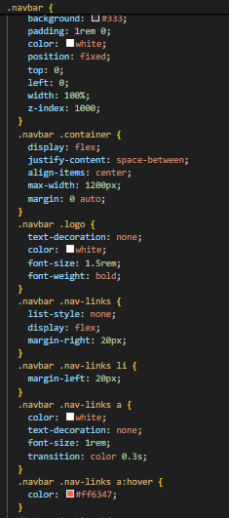

1. Jalankan program, tuliskan hasilnya dibawah ini:

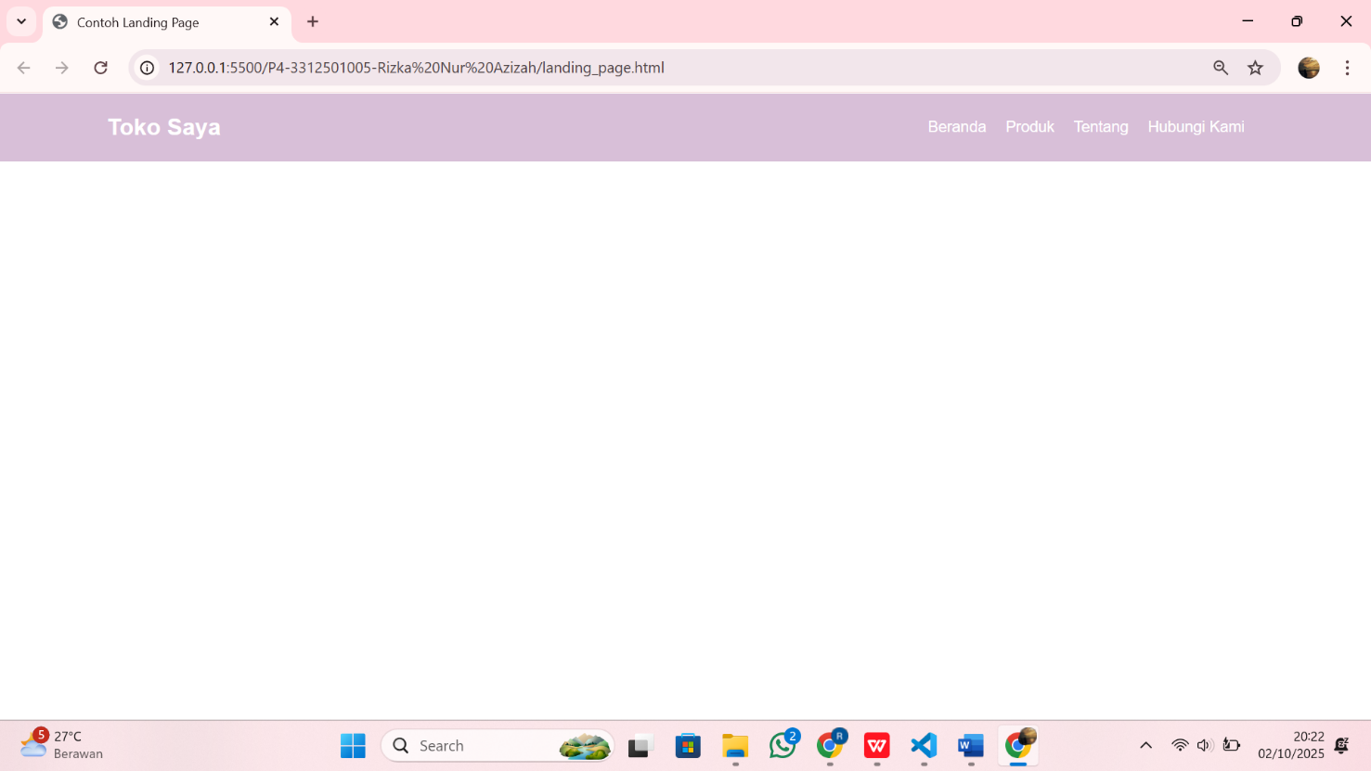

1. 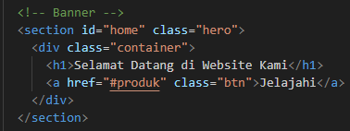Buka kembali file landing_page.html, tambahkan kode berikut dibawah </nav>:
2. Buka kembali file styles.css, tambahkan kode berikut:

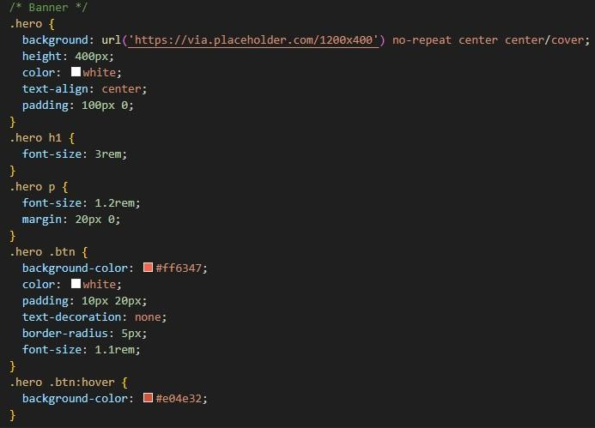

1. Jalankan program, tuliskan hasilnya disini:

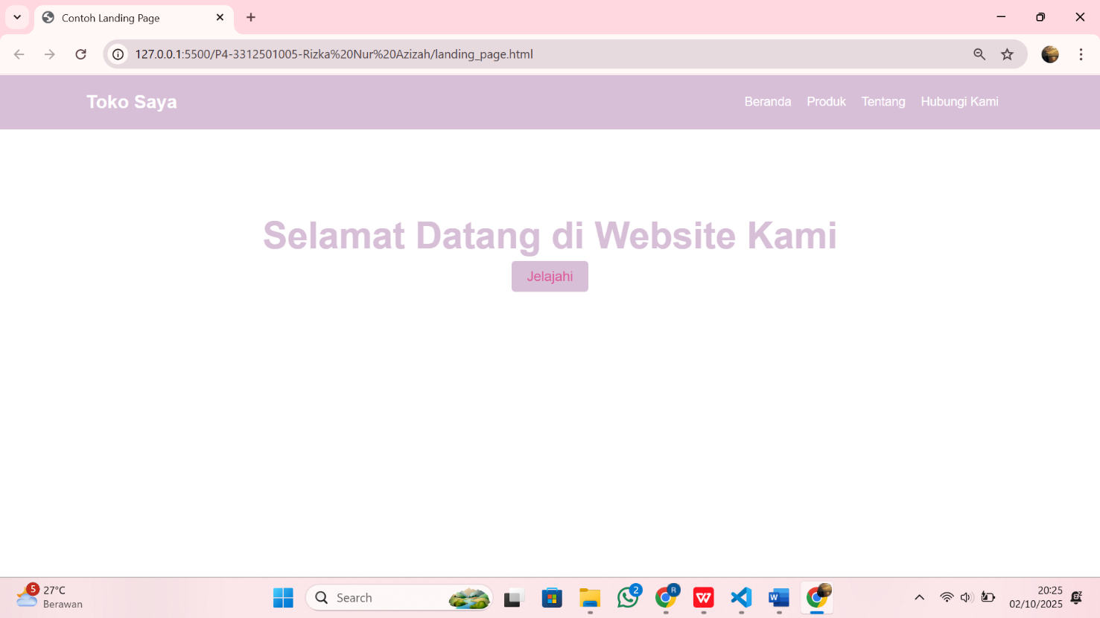

1. 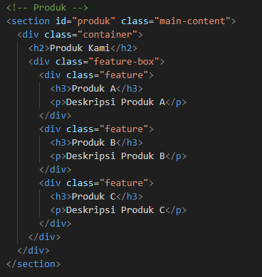Buka kembali file landing_page.html, tambahkan kode berikut:
2. Buka file styles.css, tambahkan kode berikut:

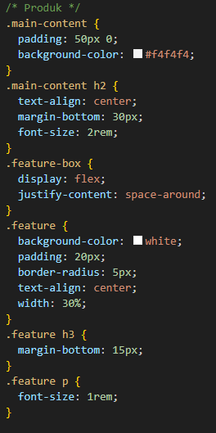

1. Jalankan program, tuliskan hasilnya disini:

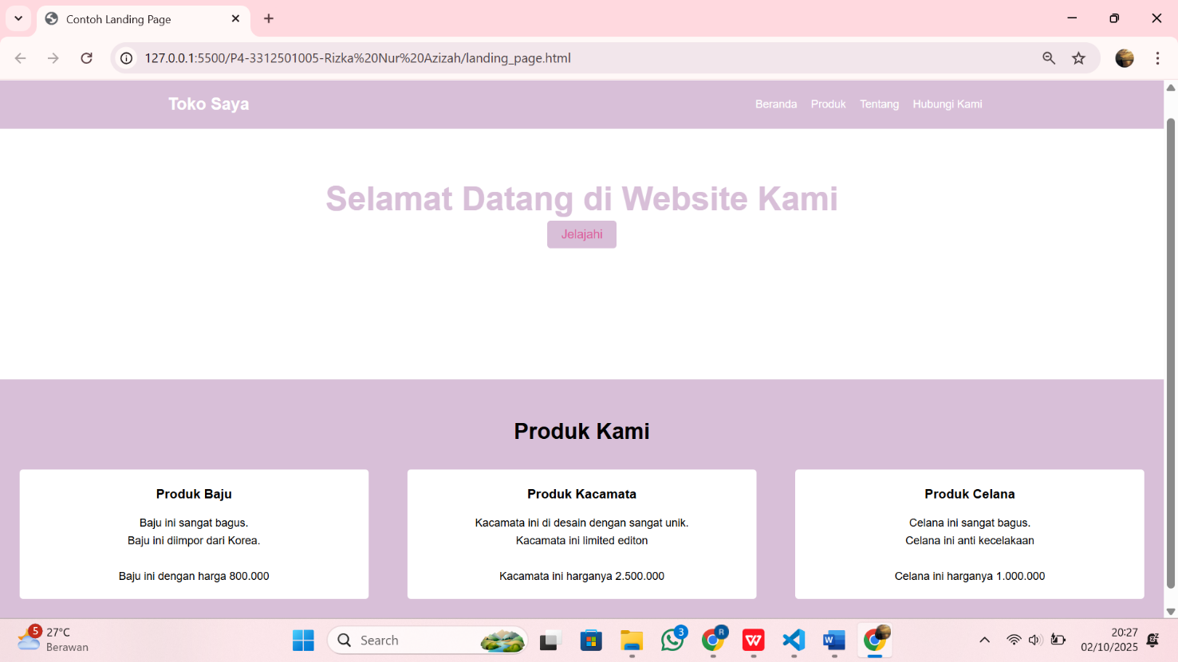

1. Buka file landing_page.html, tambahkan kode berikut:

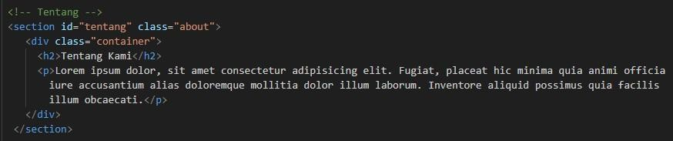

1. Buka file styles.css, tambahkan kode berikut:

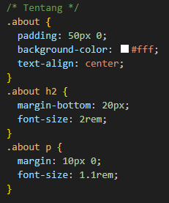

1. Jalankan program, tuliskan hasilnya disini:

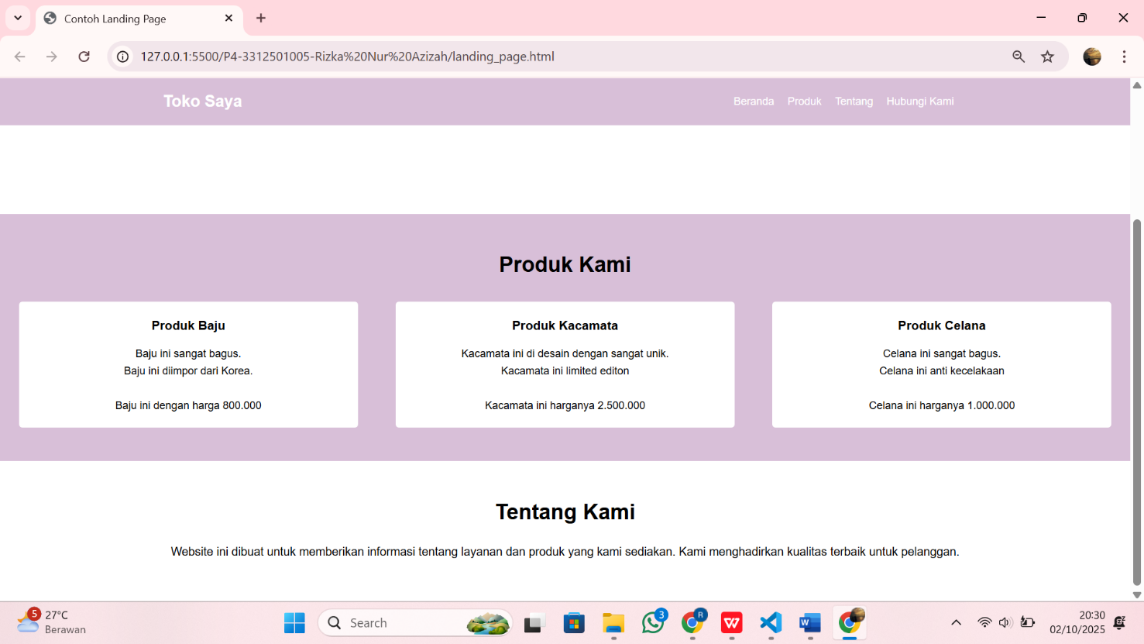

1. Buka file landing_page.html, tambahkan kode berikut:

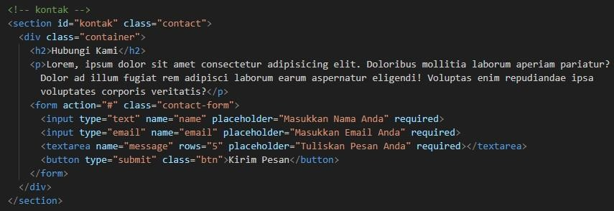

1. 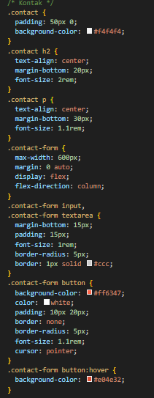Buka file styles.css, tambahkan kode berikut:
2. Jalankan program, tuliskan hasilnya dibawah ini:

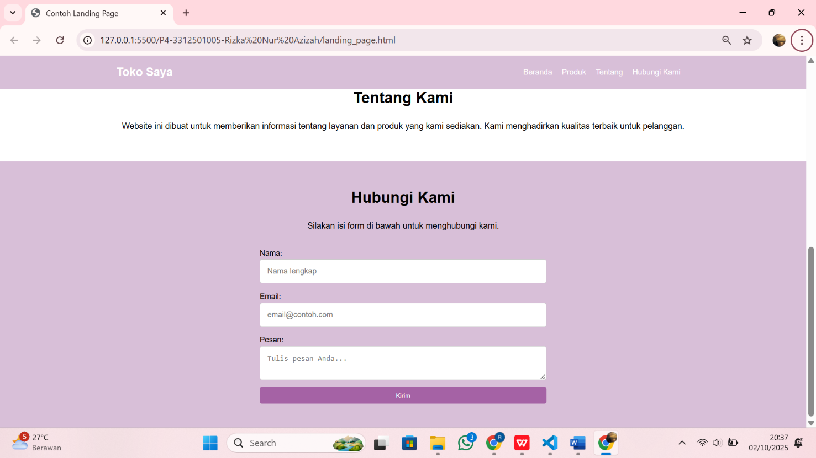

1. 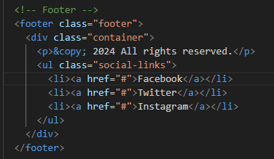Buka file landing_page.html, tambahkan kode berikut:
2. Buka kembali file styles.css, tambahkan kode berikut:

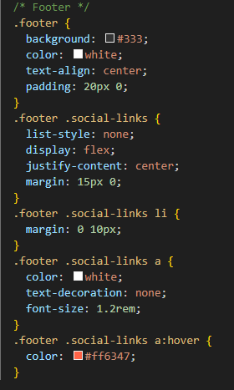

1. Jalankan program, tuliskan hasilnya dibawah ini:

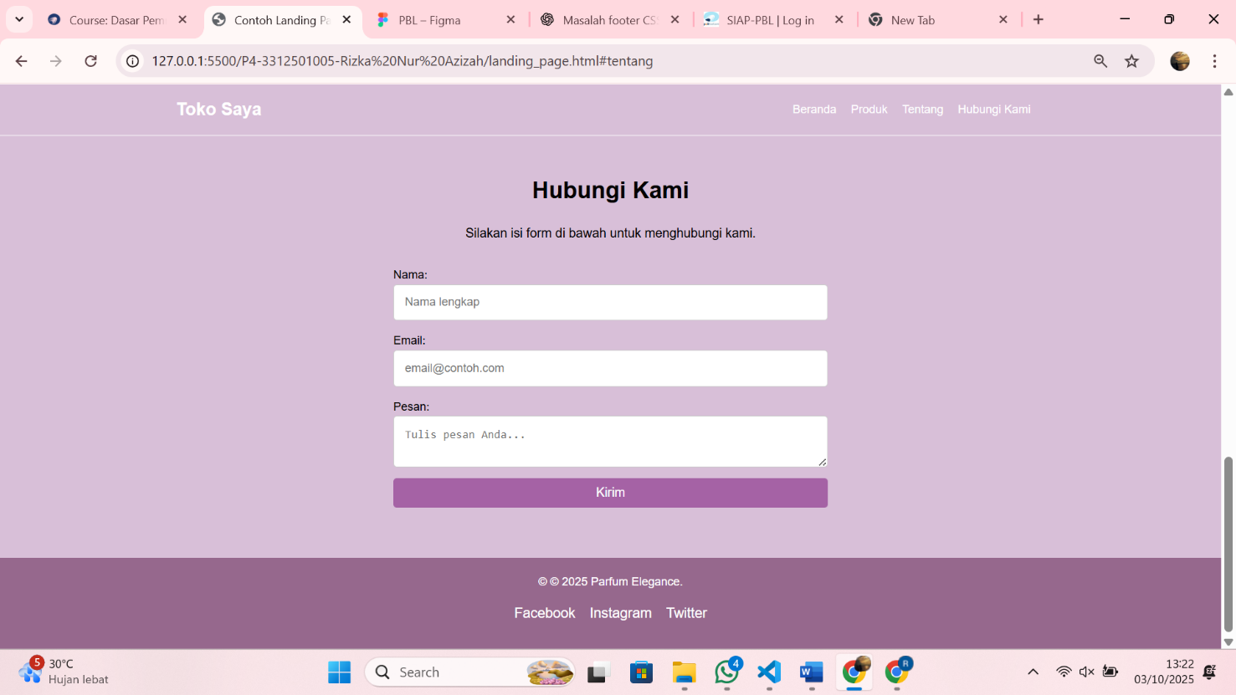

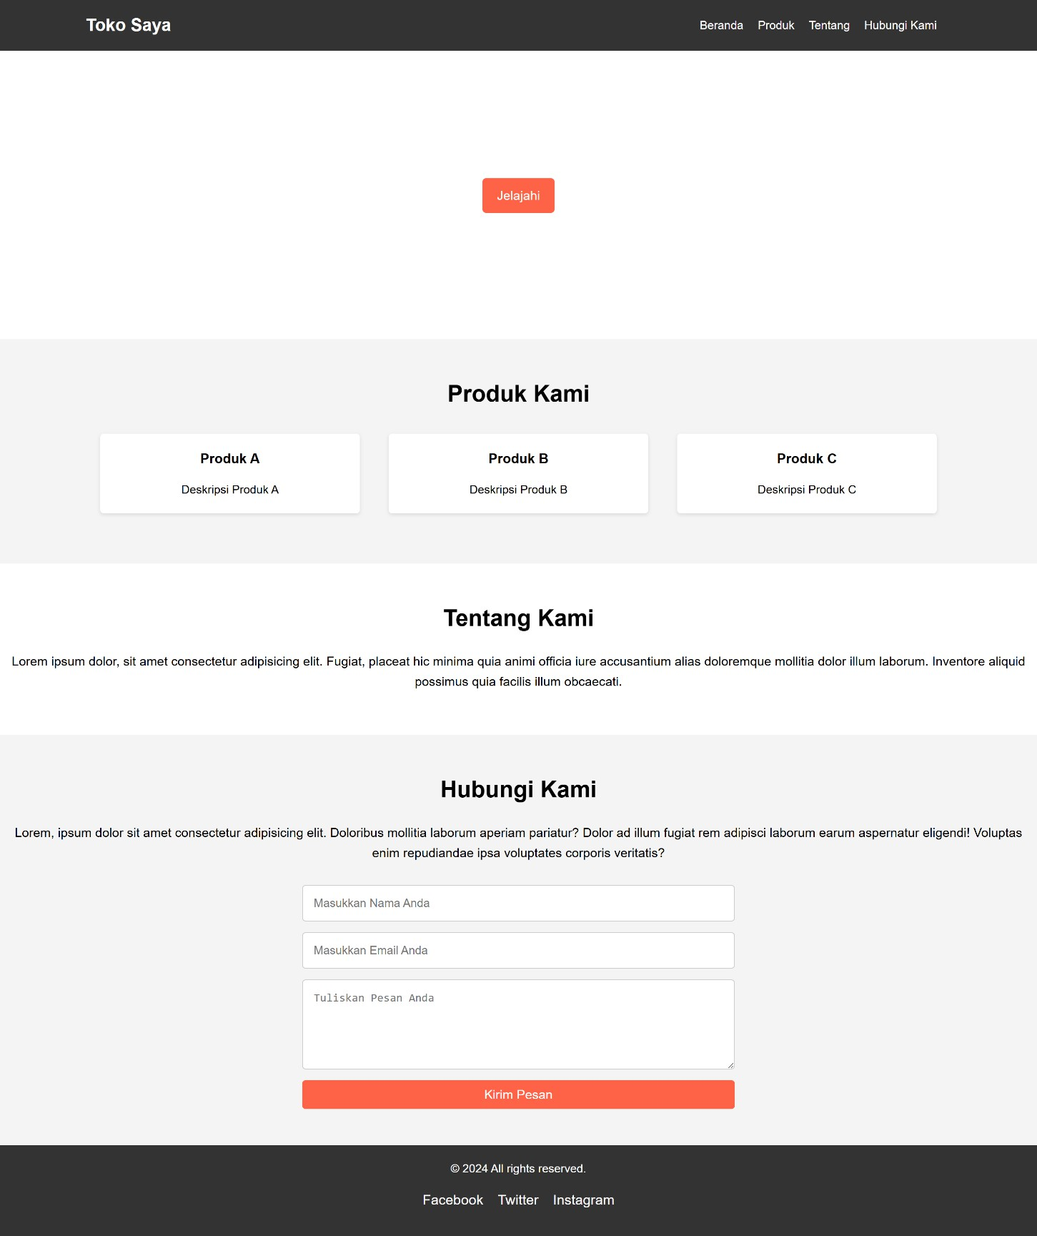**Tampilan Hasil Program**

# Instruksi

Gunakan file **landing_page.html** yang sudah diberikan sebelumnya. Tugas Anda adalah melakukan modifikasi tampilan dengan menambahkan kode CSS sesuai instruksi berikut. Gunakan **selector elemen, class, dan id** sesuai kebutuhan.

## Navbar

* 1. Ubah warna background navbar menjadi **biru tua** (#004080) dengan selector **class** .navbar.
  2. Ubah warna teks link di navbar menjadi **kuning** (#ffcc00) hanya menggunakan selector .navbar a.
  3. Tambahkan efek hover dengan warna **hijau muda** (#66ff99).

## Hero Section

* 1. Tambahkan gambar hero (bebas, bisa gambar dari internet) menggunakan selector **id** #home.
  2. Atur tinggi hero menjadi **500px**.
  3. Gunakan overlay warna **hitam transparan (rgba(0,0,0,0.5))** di atas gambar agar teks lebih jelas.

## Logo

* 1. Tambahkan logo (misalnya gambar kecil logo.png) di navbar dengan mengganti teks "Toko Saya".
  2. Atur ukuran logo menjadi **50px** × **50px** menggunakan selector .logo img.

## Produk Section

* 1. Ganti background section produk menjadi **abu-abu muda** (#f9f9f9) menggunakan selector **id**

#produk.

* 1. Tambahkan gambar pada setiap produk (produk-a.jpg, produk-b.jpg, produk-c.jpg).
  2. Atur agar gambar produk lebarnya **100%** dari kotak .feature.

## Tentang Kami

* 1. Gunakan selector **id** #tentang untuk mengubah background menjadi **gradasi linear** dari biru muda ke putih.
  2. Atur teks paragraf agar rata kiri-kanan (text-align: justify).

## Kontak

* 1. Gunakan selector **id** #kontak untuk mengganti background menjadi **gambar pattern** (misalnya pattern.png).
  2. Atur agar form input (input, textarea) memiliki border warna **biru** saat fokus (:focus).

## Footer

* 1. Gunakan selector **elemen** footer untuk mengganti background menjadi **hitam pekat** (#000).
  2. Ubah warna link media sosial menjadi **merah** (#ff3333) saat di-hover.

*~~ Upload hasil praktikum bentuk word beserta file pendukung lainnya dalam bentuk zip ~~*

